UNIVERSIDAD TECNOLÓGICA DE BOLÍVAR

EQUINAS DE MI CIUDAD

JOSÉ MIGUEL PADILLA PARDO

DESARROLLO MÓVIL

**ESQUINAS DE MI CIUDAD**

* Para comenzar a utilizar esta aplicación deberá hacer Click en el botón central, en ese instante se activa la cámara en el dispositivo móvil, tomando una fotografía o seleccionándola desde la galería de fotos del dispositivo. Además permite incluir una descripción de la fotografía, en donde se pueden incluir etiquetas relacionadas con la imagen y mencionar a personas. Luego se puede **compartir la foto** a través de a través de un servidor.
* También se pueden **conocer las imágenes publicadas por los amigos** y conocidos, aquí se pueden comentar las fotografías y, haciendo Click en el botón “me gusta” compartir con otros amigos.
* Donde las fotografías tienen mayor relevancia, una foto con “Estilo” puede hacer que la compartan y la comenten miles de personas.
* Características:
* Tomar fotos.
* Elige cualquier foto de la galería.
* Publicarlas.
* Compartirlas
* Agregar descripciones a las fotos o momentos que quiera capturar.

A continuación veremos varios pantallazos de cómo será la App.

* Podemos ver que en el primer pantallazo nos muestra la captura de nuestra foto.

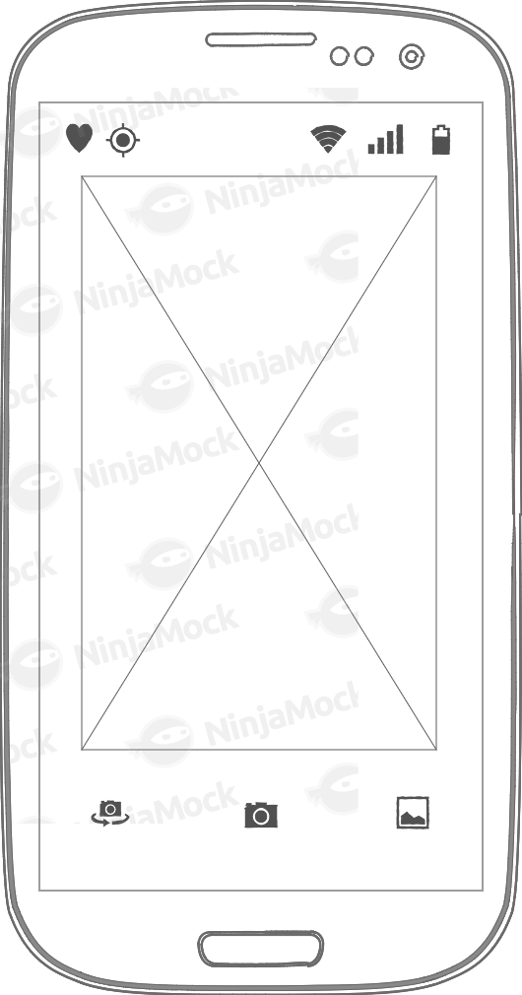

* En el segundo pantallazo es donde decidimos cancelar o confirmar nuestra foto.

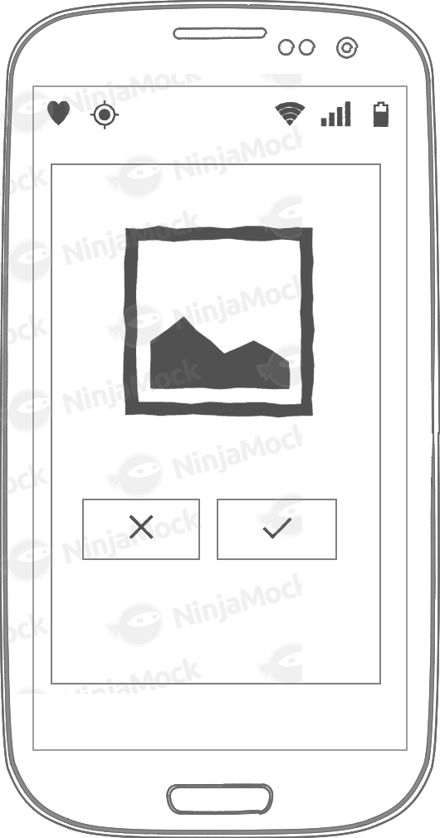

* En este pantallazo nos muestra nuestra galería.

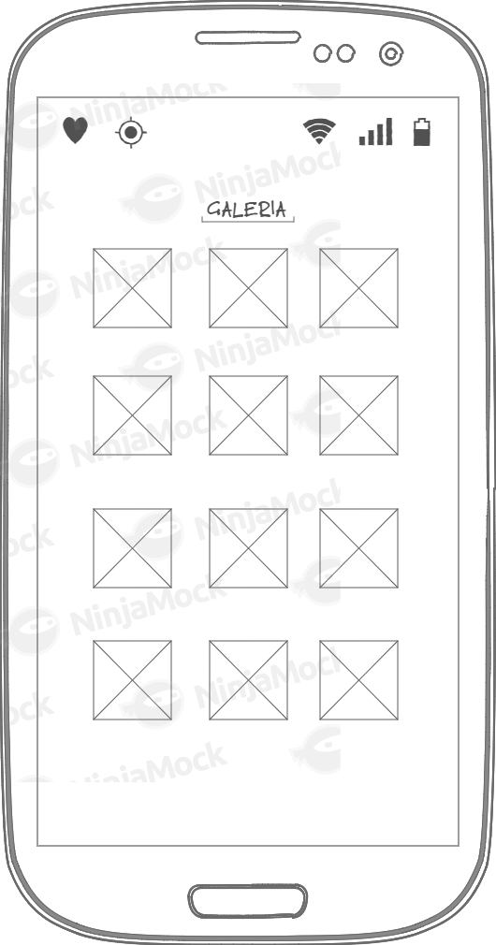

* Por ultimo nos muestra, al seleccionar la foto de la galería nos da opciones como publicarla, volver a la cámara para tomar nuevamente la foto o irnos nuevamente a galería y seleccionar otra foto.

